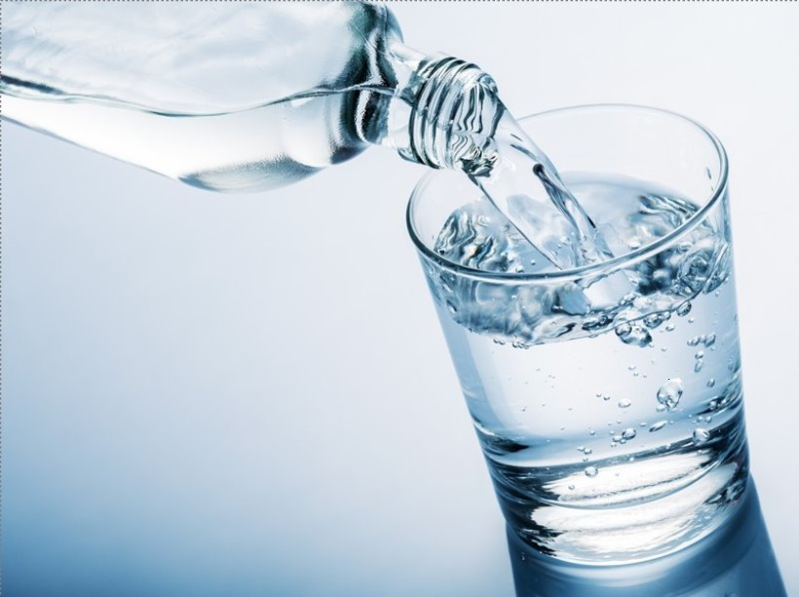

**CF FICHE JEU DEGUSTATION D’EAUX**

Avant de commencer, je vous propose de vous désaltérer un peu.

Savez-vous combien de temps peut-on rester sans eau ?

Le corps ne peut pas tenir le coup bien plus que 3 jours s’il est privé d’eau. Nous perdons près de 2 litres d’eau quotidiennement rien que par la transpiration, la respiration et l’évacuation des urines.

Vous pouvez venir vous servir, de l’eau est à votre disposition.

Personne ne souhaite de l’eau insalubre ?

Et bien sachez que dans le monde, des femmes, hommes et enfants boivent de cette eau tous les jours. On estime à 47% (soit 3,5 milliards d’êtres humains) la population mondiale ayant accès à une eau dangereuse pour leur santé. Maladies hydriques = 1ère cause de mortalité dans le monde (contamination matière fécale). Ex : choléra.

Voyez-vous de quoi nous allons parler aujourd’hui ?

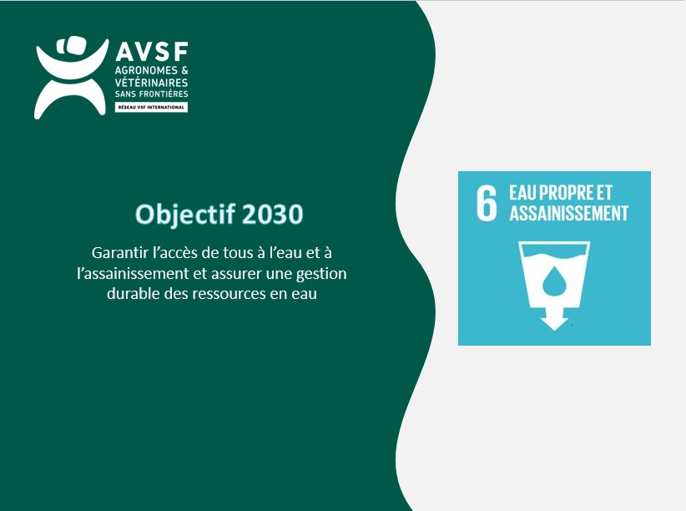

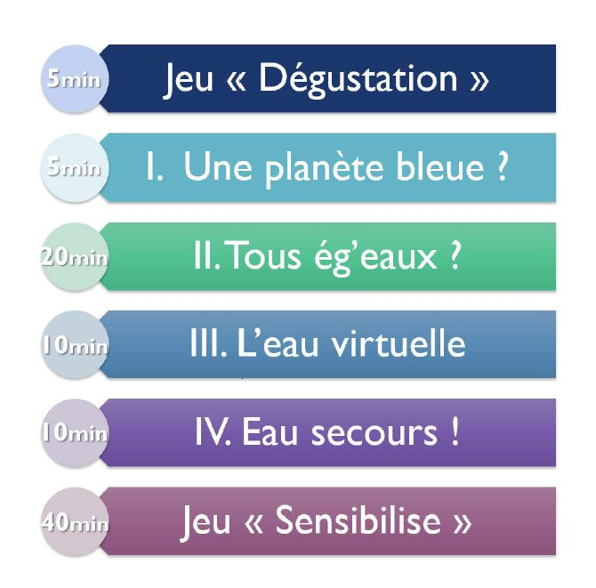

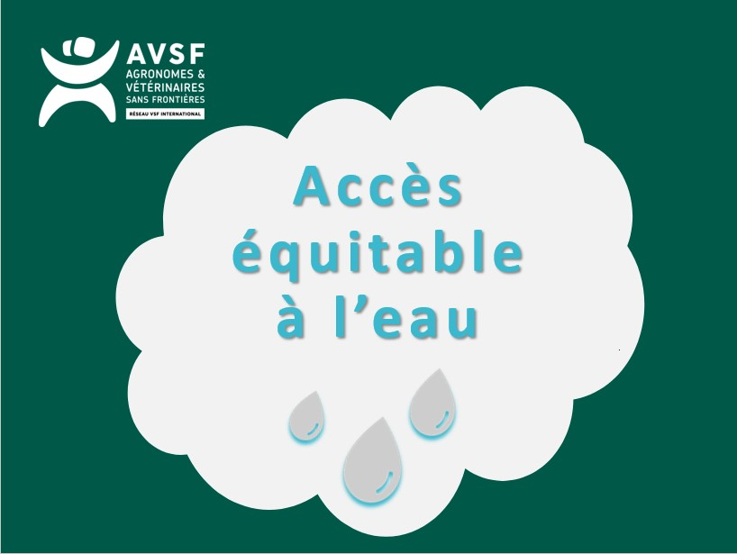

et à une eau de qualité !

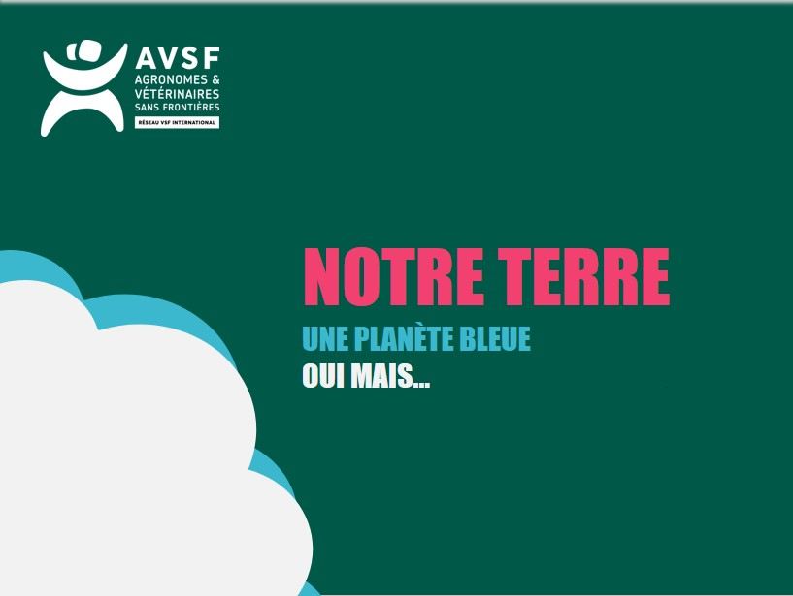

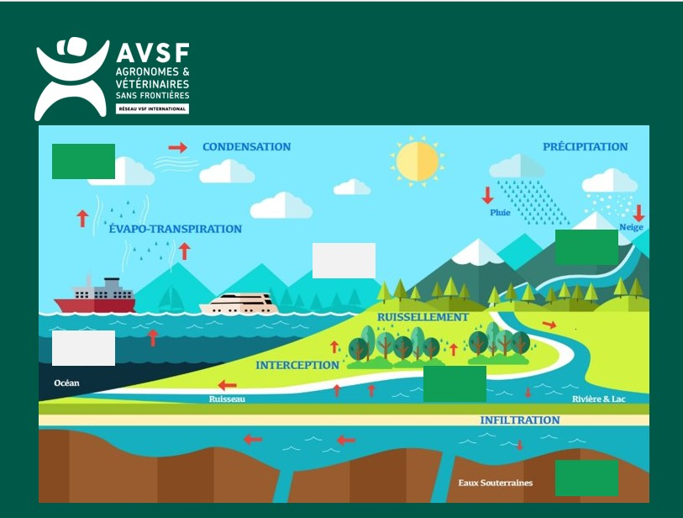

**Quantité finie**

L’eau est théoriquement une ressource inépuisable. Au total, il n’y en a pas plus, pas moins qu’au siècle dernier. Elle n’est jamais consommée mais circule d’un compartiment à un autre. Vous connaissez tous ce schéma du cycle de l’eau, vu et revu au cours de votre scolarité, mais souvenez-vous des quantités de chaque compartiment ?

- Demander proportion eau salée / eau douce (encadrés gris)

- Demander proportion au sein d’eau douce : glaciers / eaux souterraines / eaux de surfaces (encadrés couleur vert)

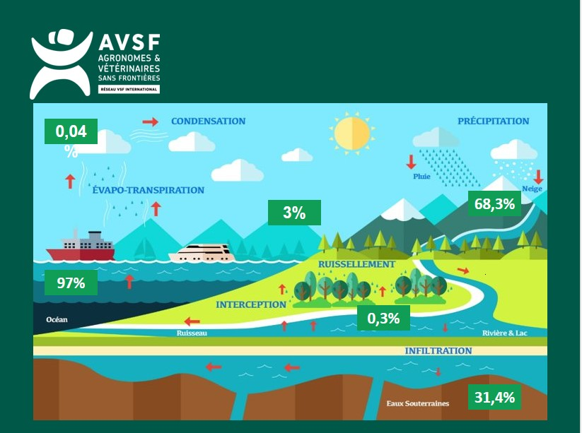

97% d’eau salée sur terre – 3 % d’eau douce. Parmi cette eau douce, 68,3% dans les calottes glaciaires et glaciers (pôle nord compris, eau non récupérable), 31,4% dans les eaux souterraines (pas évidente à mobiliser), 0,3% dans les eaux (liquides) de surfaces, et 0,04% « autre » = humidité atmosphérique. Parmi les eaux de surfaces, on a 87% de l’eau dans les lacs, 11% dans les marais et 2% dans les rivières.

----------------------------------------------------------------------------------------------

A SAVOIR

L’eau sous forme liquide est l’état dans lequel l’eau se trouve en plus grande proportion sur la terre, 97,8 % du volume total

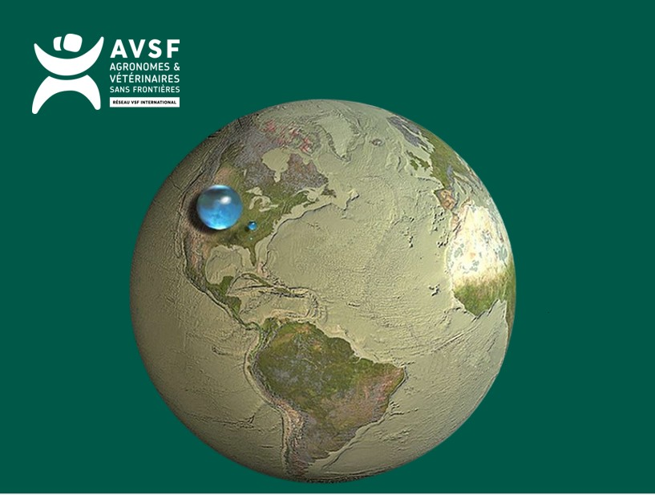

L’eau douce totale ne représente que la « grosse » boule bleue : minime par rapport à la surface de la Terre ! A côté de la boule de bowling qu’est la Terre (le diamètre de la Terre est de 12.756 km), l’eau présente sur Terre, si elle était isolée, ne représenterait qu’une petite sphère de 1.385 km de diamètre (le cochonnet).

(Source : Woods Hole Oceanographic Institution & USGS)

Bref, qu’en conclut-on ?

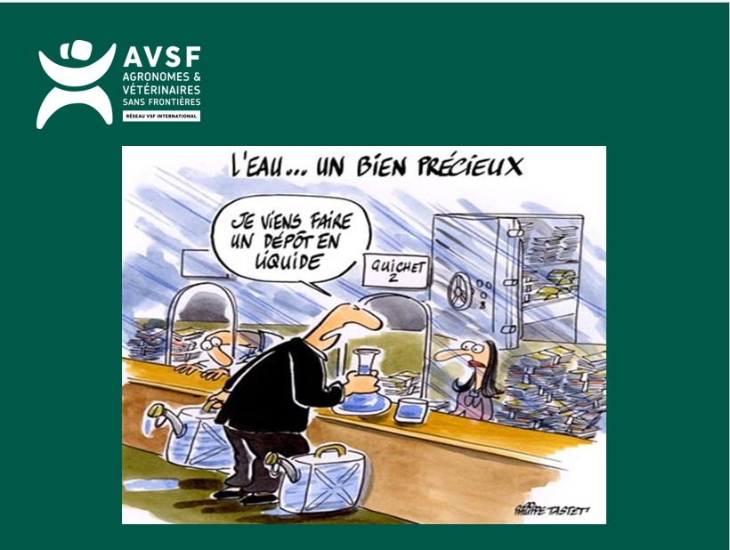

Que c’est un bien précieux !

D’autant plus que dans le monde, l’eau douce « propre » se fait de plus en plus rare à cause de nos usages (pollution, consommation excessive/hab + démographie). Et en fonction du contexte de l’environnement dans lequel nous vivons (environnement dans le sens large : géographique, économique, politique etc.), on n’est pas tous égaux face à la ressource.



Lorsque vous avez besoin d’eau, que faites-vous ?

Vous allez vous servir au robinet.

Connaissez-vous d’autres façon de faire ?

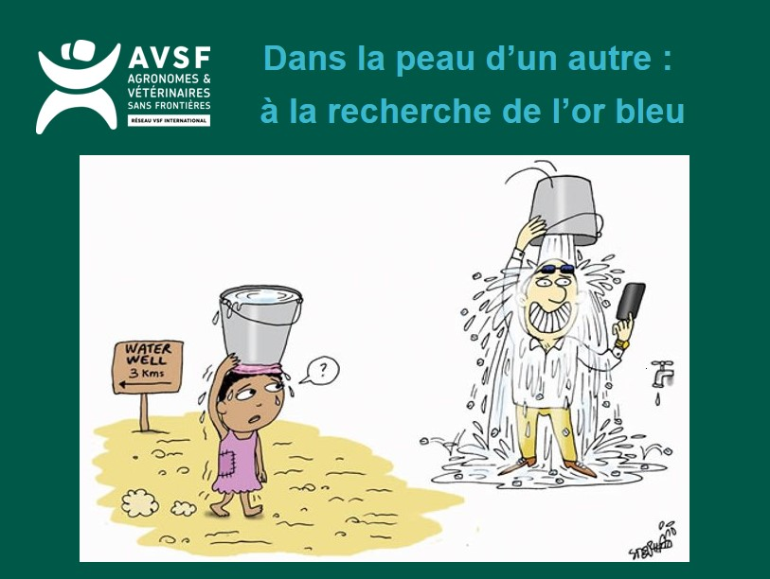

**CF FICHE JEU PORTAGE DE SEAUX**

Et bien nous allons nous mettre à la place des femmes et enfants qui se lèvent à 5h du matin, faire plusieurs kilomètres, pour aller chercher l’eau de la journée, pour boire, faire la cuisine, pour l’hygiène, pour les animaux…

Savez-vous combien pèse une semi-remorque ?

Disons un petit.

Réponse : 12 tonnes. C’est presque le poids en 1 an qu’une famille du Sud moyenne va chercher, avec 30L/eau par jour →30 x 365 = 11 tonnes.

Vous avez deux seaux et deux tissus, on va les remplir et descendre dans la cour marcher un peu.

Unicef : Sur les 2,1 milliards de personnes sans eau potable domestique, 844 millions ne peuvent même pas compter sur un « service élémentaire » d'approvisionnement en eau potable. Ainsi, 263 millions de personnes vivent à plus de 30 minutes du premier point d’eau et 159 millions continuent à boire de l’eau de surface non traitée.

Et savez-vous pourquoi on parle d’or bleu ?

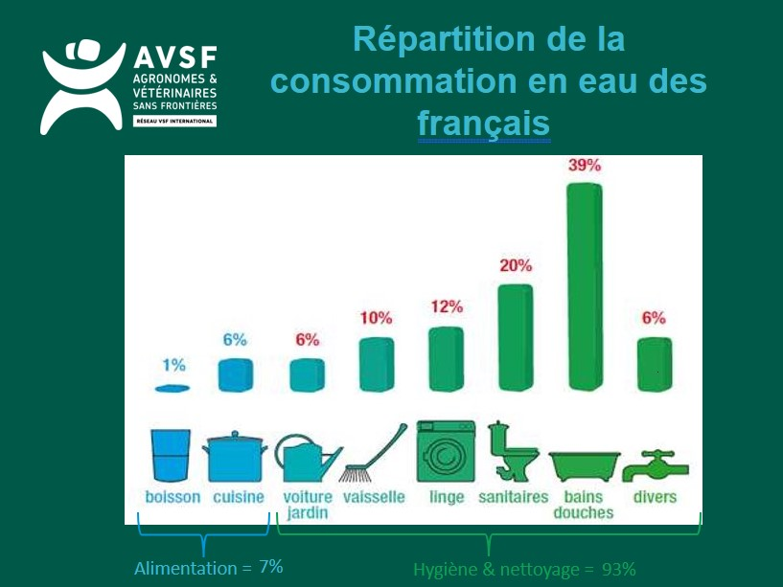

93 % de l’eau utilisée par les Français à la maison est pour l’hygiène et le nettoyage. Il serait donc possible de réduire considérablement notre consommation, en particulier lors des douches/bain, en ne prenant déjà que des douches (un bain consomme de 150 à 200 litres d'eau pour 60 à 80 litres d'eau pour une douche de 5 min).

De plus, la consommation de la quantité d’eau peux augmenter rapidement lorsqu’il y a des fuites.



**Eau potable = infrastructures couteuses**

Vidéo « Au prix que ça coûte ! » : https://www.youtube.com/watch?v=brhCRf33XMc

On va maintenant passer une petite vidéo pour réfléchir à ce qu’il y a derrière notre robinet : Méli-Mélo - "Au prix que ça coûte !" avec Jacques Chambon et Franck Pitiot - Episode 1

Que nous enseigne cette vidéo ?

Que dans la conscience collective, l’eau est une ressource universelle illimitée qui devrait être gratuite. Mais de tout le monde n’a pas une ressource d’eau propre au pas de sa porte, et que la qualité des eaux se dégradant, on parle de « futur Or Bleu ».

Est-ce que quelqu’un d’entre vous peut m’expliquer le parcours de l’eau ?

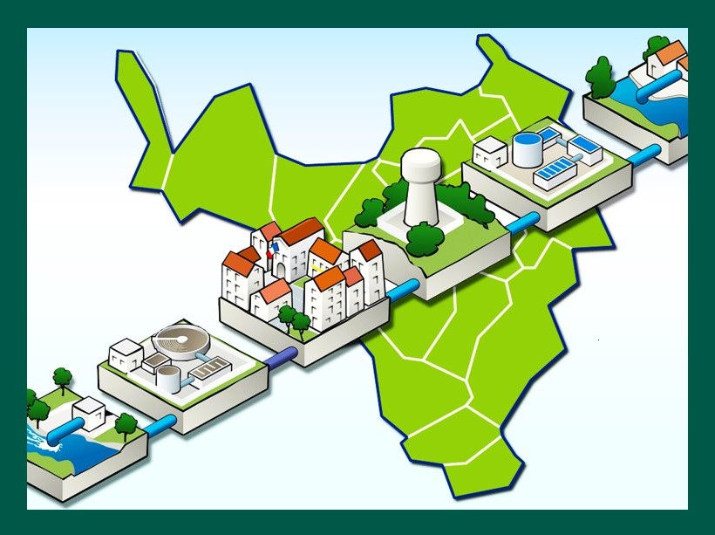

Expliquer : prélèvement (pompe ou gravité, souvent l’hiver) > épuration/potabilisation > stockage > distribution dans les foyers et entreprises(canalisations) > assainissement > rejet dans des eaux superficielles.

Ces structures ont un coût important, de plus les kms de canalisations qui les relient sont enterrées donc tout entretien est onéreux + peu demander un certain niveau de technicité (ingénierie, matériels disponibles…) ce qui expliquent qu’on ne trouve pas cela partout. Selon l’Unicef, 4,5 milliards de personnes dans le monde, soit 60% de la population, ne disposent pas de services d’assainissement gérés en toute sécurité. Et pour « l’anecdote », 2,3 milliards d'humains vivent sans sanitaire, cela étant propice à la propagation de maladies infectieuses.

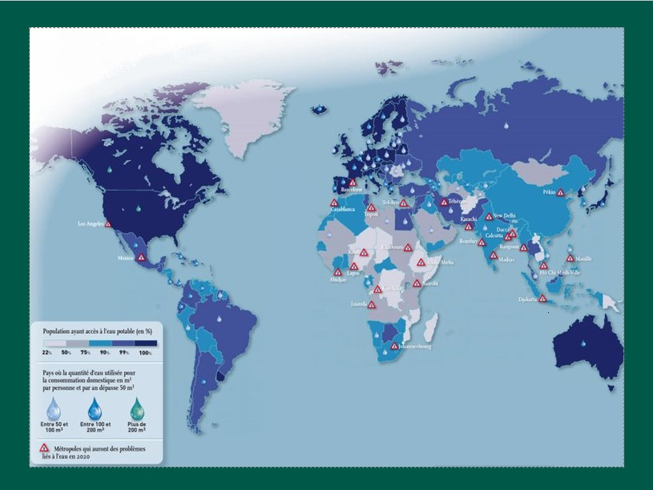

Jusqu’ici on a parlé à l’échelle mondiale, mais on va regarder le monde plus près. Car comme je le disais, nous ne sommes pas tous égaux face à la ressource.

Quelqu’un peut-il me décrire cette carte ? Quelqu’un peut-il me la commenter maintenant ? A votre avis, est-ce un manque physique d’eau ? Et pourquoi la pression sur la ressource augmente ?

**Eléments de réponses :**

Près de 60 % des ressources naturelles renouvelables d’eau douce du monde sont partagées par 9 géants de l’eau : Brésil, Fédération Russe, Indonésie, Chine, Canada, Etats-Unis, Colombie, Pérou et Inde. A l’autre extrémité, un certain nombre de pays disposent de ressources extrêmement faibles, voire quasi nulles : Koweït, Bahreïn, Emirats Arabes Unis, Malte, Libye, Singapour, Jordanie, Israël, Chypre.

Sur cette carte se croisent des pénuries (ressources<besoins) physiques, mais aussi politique (=institutionnelles, économiques et humaine). On observe notamment un parallélisme entre PIB/hab et accès à l’eau (donnée qui représente niveau d’activité économique d’un pays, revenus/pouvoir d’achats des habitants.

En 2008, transfert d’eau de Marseille à Barcelone via bateau-citerne.

**Dessalement :** 42,7 millions de m3/jour en 2006, aujourd’hui : 95 millions de m3/jour

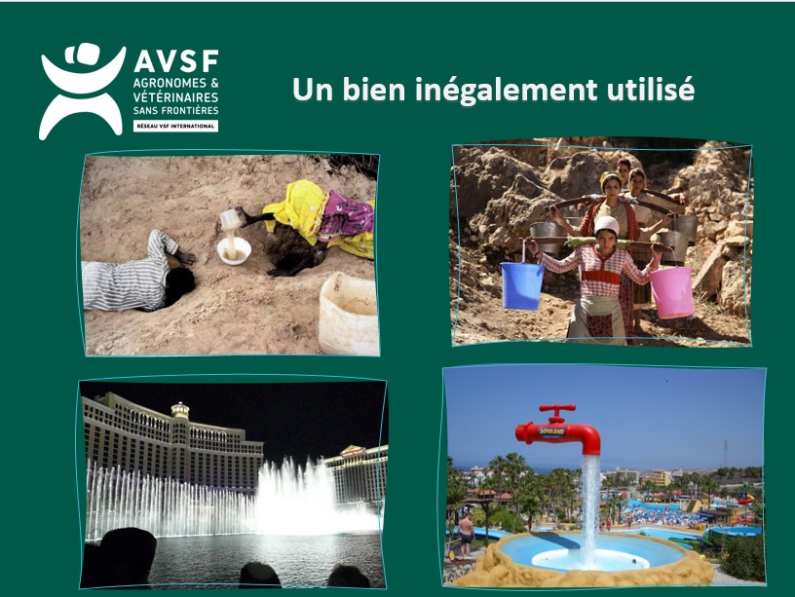

Que vous évoque ces images ?

Les images parlent d’elles-mêmes : « consommation primaire » dans les régions plus pauvres du globe et « consommation de loisir » dans les pays plus riches. Los Angeles, ville au milieu du désert, se paie l’excentricité de fontaines géantes…

Evolution des modes de vies : le niveau d’eau consommé par personne est en augmentation dans nos sociétés : ex France en 1975 : 106L eau/jour/personne et en 2023 : 148L, 15L en Afrique subsaharienne.



A votre avis, qu’est-ce que c’est ? Comment ça marche ?

La warka tower capte l’eau en condensation dans l’air et l’aide à s’écouler jusqu’à un récipient.

Si le poids des infrastructures est un vrai frein à l’accès à l’eau, l’innovation peut permettre la création d’infrastructures légères et peu coûteuses.

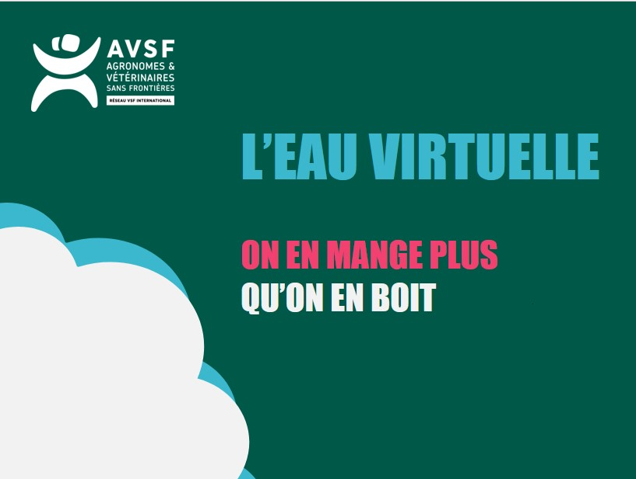

Vous la trouviez bien lourde/bien réelle l’eau quand vous la portiez sur le dos.

Alors selon vous, c’est quoi, l’eau virtuelle ?

Le concept d’eau virtuelle associe à certains produits la quantité d’eau nécessaire à leur fabrication.

Ex : Consommer un kilogramme de blé, c’est aussi, dans les faits, consommer le millier de litres d’eau qu’il a fallu pour faire pousser cette céréale. Ce volume correspond à ce que nous appelons l’eau cachée, ou virtuelle.

Du coup, ça nous sert à quoi de parler d’eau virtuelle ?

En fait, l’eau virtuelle est un concept qui aide à rendre visible l’eau invisible que l’on consomme. Elle nous permet de nous rendre compte de notre empreinte écologique sur l’eau.

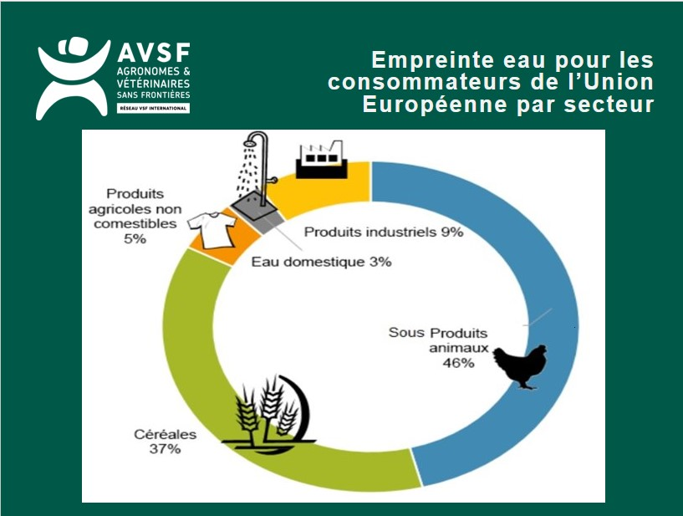

Décrypter les différentes parties du graphique avec les élèves.

Observer avec les élèves la consommation moyenne d’eau en Europe :

- La part d’eau réelle,

- La part d’eau virtuelle.

L’eau domestique (donc réelle) ne représente que 3% de la consommation globale. Il n’empêche que les européens consomment bien plus d’eau domestique que dans la majorité des pays du monde.

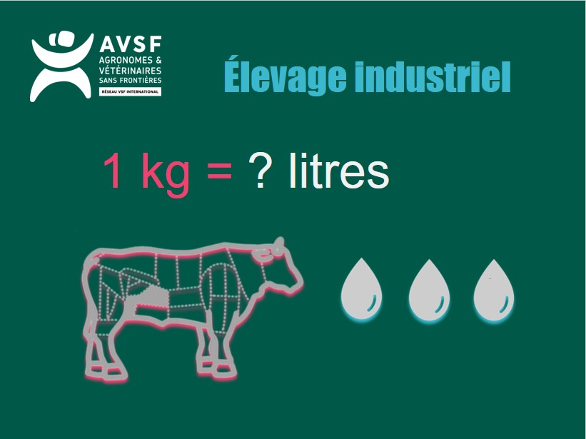

A votre avis, combien de litres d’eau faut-il pour produire 1kg de bœuf issu de l’élevage industriel ?

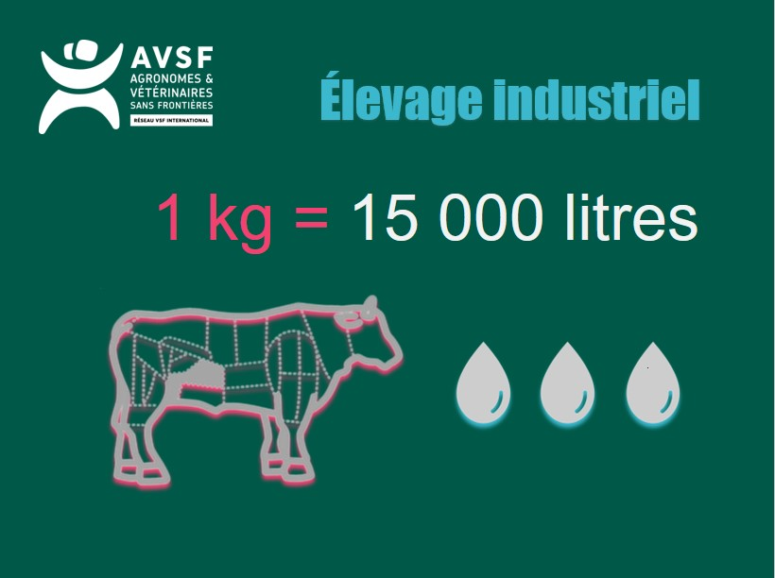

Manger un kilogramme de bœuf industriel, c’est aussi consommer les 15 000 litres d’eau qui ont été nécessaires pour produire cette quantité de viande.

**L’élevage industriel nécessite 4x plus d’eau que l’élevage pastoral.** (Livestock for the future – ELIDEV/UE 2010)

**L’élevage industriel, y compris la pisciculture, est la plus grande source de polluants de l’eau** : principalement à travers les déchets animaux, les antibiotiques,les hormones, les produits chimiques des tanneries, les engrais et les pesticidesutilisés pour les cultures fourragères... (FAO, 2006, part V).

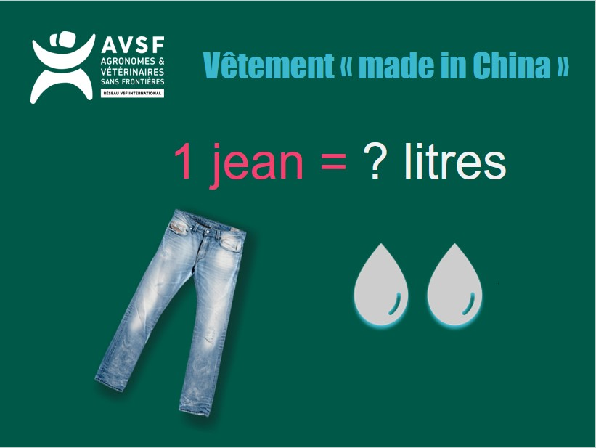

A votre avis, combien de litres d’eau faut-il pour fabriquer un jean ?

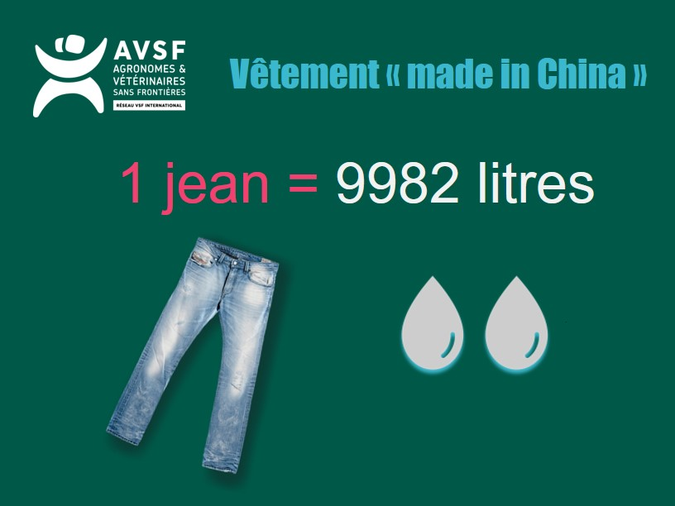

Acheter un jean neuf en magasin, c’est aussi consommer les 9982 litres d’eau qui ont été nécessaires pour le fabriquer. (Source : consoglobe)

Rappeler que ce n’est pas le cas quand on achète/donne en seconde main.

Rappeler que le bœuf comme le jean, n’utilisent pas seulement de l’eau, celle-ci ressort polluée.

**Conclusion :** D’ici 2050, la demande en eau devrait augmenter de 55 %, non seulement sous la pression d’une population croissante, mais aussi parce que la consommation s’envole. Les besoins de l’industrie devraient exploser de 400 % d’ici là.



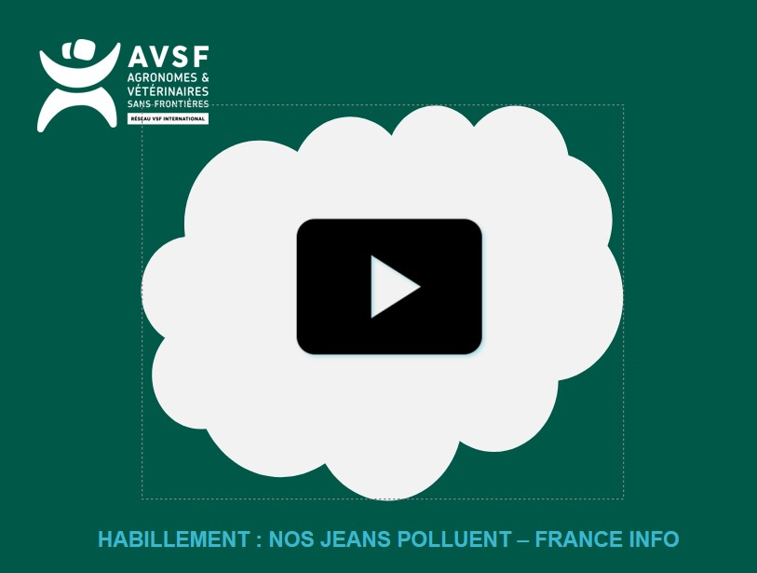

Vidéo : https://www.dailymotion.com/video/x3m30xe

Demander aux élèves de repérer les différents éléments polluants l’eau dans la fabrication d’un jean pendant le visionnage de la vidéo.

Débriefer

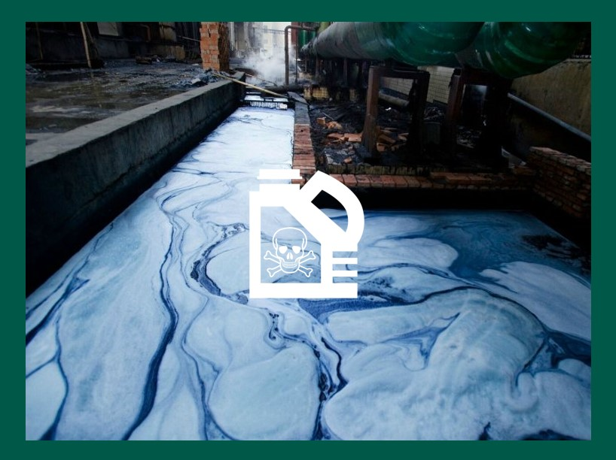

Il existe une blague en Chine qui dit que l’on peut prédire la couleur à la mode de la saison prochaine en regardant la rivière.

**La mode consomme plus de 100 000 milliards de litres d’eau potable par an.**

La fabrication des jeans par exemple pollue des centaines de milliers d’hectares en Chine, à cause des eaux usées rejetées par les usines de teinture. **Des eaux que les** **millions d’habitants qui travaillent dans l’industrie du jean boivent et utilisent** **pour se laver…** Une eau qui irrigue les champs aussi.

Connaissez-vous les gyres ? Si oui, quel lien avec la pollution de l’eau ?

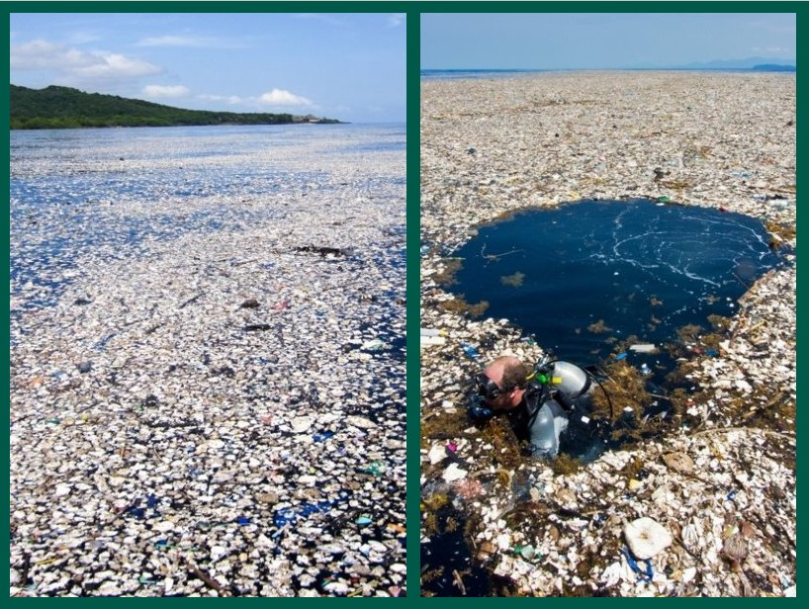

Photo de Caroline Power d’octobre 2017 – Photographe sous-marine

5 gyres : Atlantique Nord, Sud, Pacifique Nord, Sud et Océan Indien.

Les gyres sont des zones dans les océans, où différents courants marins convergent les uns vers les autres et où se forment d’énormes tourbillons permanents. Au centre de ces systèmes, des milliers de tonnes de détritus en plastique.

En plus des objets divers en plastique, il y a « la soupe de plastique ». Ce sont des milliards de minuscules bouts de plastique. On la trouve partout, déposée sur les rivages par chaque vague ou flottant entre deux eaux. Elle est ingérée par les poissons et les oiseaux. Troisième source d'inquiétude, les déchets qui reposent au fond des océans, par plusieurs centaines de mètres de profondeur. A l'abri de la lumière et de la chaleur, ces bouteilles en plastique et autre matériel de pêche ne s'altèrent pas, ne se dégradent pas.

Photo > Au large des côtes du Honduras une vaste couverture de plastique recouvre les eaux normalement claires de la mer des Caraïbes. Le problème des ordures s’est aggravé ces cinq dernières années. Avant, les pollutions étaient principalement dues à des algues brunes invasives avec un peu de plastique et de la mousse de polystyrène. Maintenant, il y a certaines périodes de l’année où ce n’est plus que des ordures ménagères. Ces déchets proviennent du Motagua, fleuve entre le Guatemala et le Honduras, fleuve qui traverse de nombreuses agglomérations.

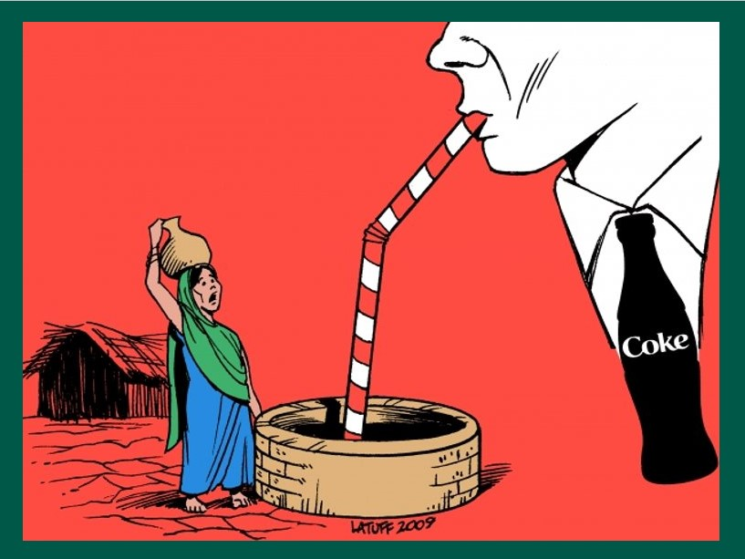

L’eau est essentielle pour assurer une vie décente aux paysans et paysannes. On ne peut pas vivre sans eau, et encore moins lorsque notre moyen de subsistance est l’agriculture et l’élevage.

A votre avis, que dénonce cette image ?

Il y a un phénomène de privatisation de l’eau, surtout dans des pays comme l’Inde et le Mexique. Les multinationales achètent aux Etats des droits d’exploitation pour exporter de l’eau en bouteille alors qu’une partie de la population locale n’a toujours pas accès à l’eau.

Connaissez-vous le scandale de coca-cola au Mexique ?

Au Mexique, l’accès à l’eau potable recule avec le phénomène de privatisation.

Neuf millions de Mexicains (population de 121 millions) n’ont pas accès à l’eau potable. La situation empire dans le pays : en 50 ans, la disponibilité de l’eau par habitant au Mexique a chuté de 64% ! En cause notamment, la libéralisation du marché de l’eau instaurée en 1992, qui a rendu possible la vente des eaux nationales à des entreprises privées ou des particuliers sous forme de concessions. Coca-Cola a ainsi le droit d’extraire 33,7 millions m3 d’eau par an au Mexique, l’équivalent de la consommation annuelle minimale pour faire vivre 20 000 personnes. Le groupe américain exploite 50 nappes d’eau, dont 15 sont surexploitées.

Rappel : fabriquer un litre de Coca-cola nécessite au moins deux litres d’eau

Ainsi, au Mexique, des citoyens se soulèvent pour demander que l’eau soit reconnue comme un bien commun.

Un bien commun est un bien que l’on ne peut empêcher personne de consommer en mettant des barrières, péages, droits d’entrée, etc. (par impossibilité technique ou parce que le coût en serait trop élevé). C’est parce qu’on considère que ce bien doit être partagé entre les membres d’une communauté.



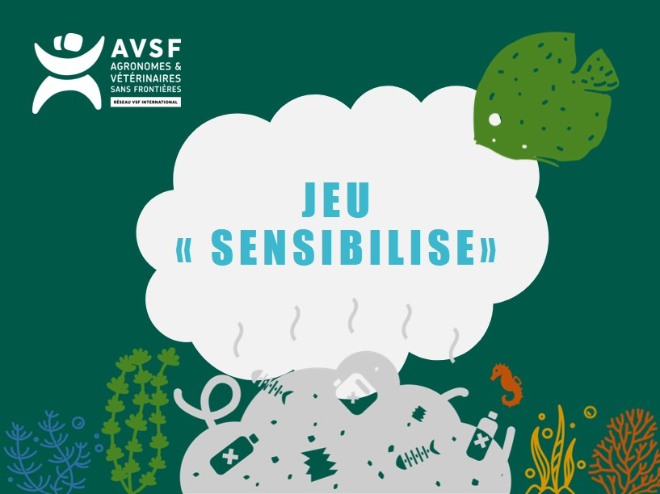

**CF FICHE JEU « SENSIBILISE »**

Réfléchir ensemble à une campagne de sensibilisation !